# 前提

要处理的文件需要放在 C:\job 目录下， 需要有jdk环境；

java -jar job112.jar 112

java -jar job112.jar ip

或者使用



打开程序

# 112



直营112数据源需要另存为 xlsx格式 ，源文件有异常无法读取

## 在工具目录 shift +右键 选择 在此处打开命令窗口

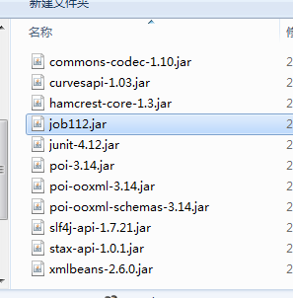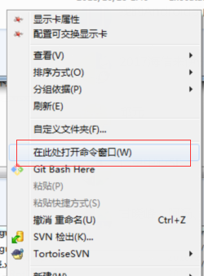

## 输入指令 java -jar job112.jar 112

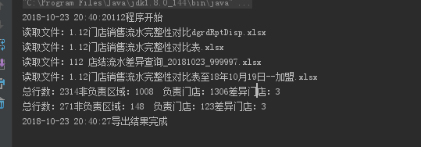

会将结果导入到目标文件 但仍需要手动修改一下格式 再处理部分数据

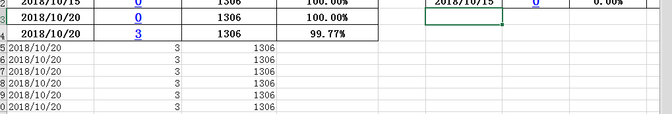

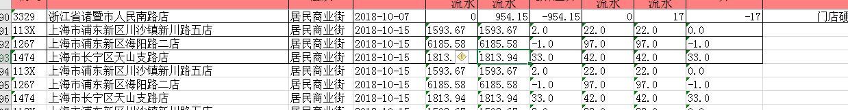

Ps ：1.12门店销售流水完整性对比表至18年10月20日--加盟.xlsx 的名字不需要自己在修改了

# 网络连通率

java -jar job112.jar ip

提供获取 ip网络是否连通的功能 不需要手动一家家 ping 网络

默认是等6秒，网络超时则判断为无网络

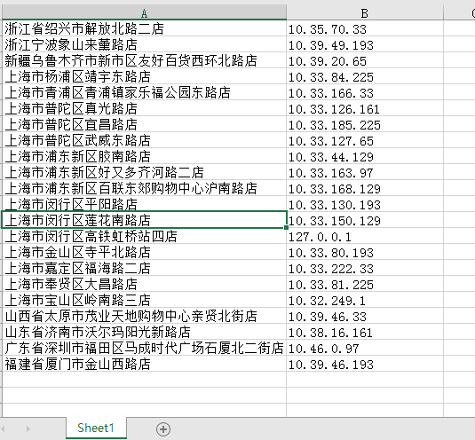文件格式 为第二列为ip

文件名 必须为 网络不通.xlsx

打开命令窗口 同112

输入java -jar job112.jar ip

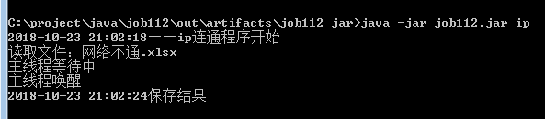

查询结果 为 第三列

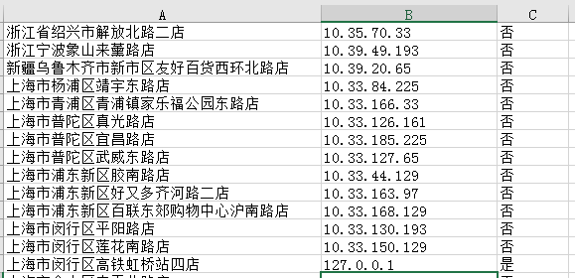

# 常见错误

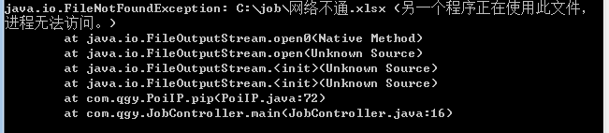

提示此类错误 请关闭有关文档